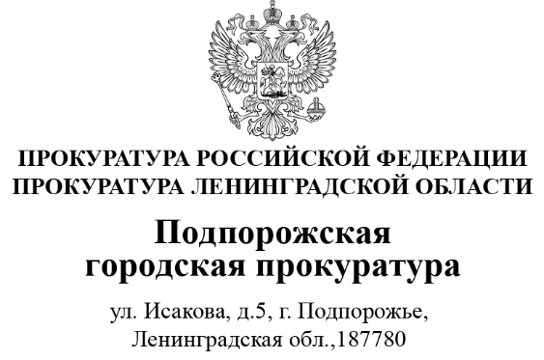 | Прокуратура Ленинградской области  Старшему помощнику прокурора Ленинградской области  по взаимодействию со средствами массовой информации  Швецовой М.С.
  08.05.2026 |  | № | 7-01-2025
  На №

Уважаемая Маргарита Сергеевна!

Во исполнение приказа прокуратуры Ленинградской области «Об организации работы по обеспечению доступа к информации о деятельности органов прокуратуры Ленинградской области» направляю в Ваш адрес информацию для опубликования
в официальном MAX-канале прокуратуры области.

Приложение: информация на 1 листе.

И.о. городского прокурора | В.А. Потапкин
Подпись

Подпорожская городская прокуратура приняла участие в памятном мероприятии, посвященном открытию «Парты героя» в МБОУ «Подпорожская СОШ №8».
Городской прокуратурой в преддверии Дня Великой Победы принято участие в памятном мероприятии открытия в МБОУ «Подпорожская СОШ №8» «Парты героя» – Прошкина Василия Валентиновича, стрелка войсковой части 13140, гвардии старшины 2 статьи, погибшего при выполнении боевой задачи 30.10.2024 в ходе проведения специальной военной операции.
В рамках мероприятия работники прокуратуры совместно с главой администрации, главой Подпорожского муниципального района, представителями Подпорожского районного отделения «Боевое братство», а также вице-губернатором Ленинградской области по социальным вопросам возложили цветы к мемориальной доске и парте героя.
Практика подобных встреч будет продолжена.

